Forlængelse af borger på hold

Udfold ud for borgers navn på holdaftalen, så du får nedenstående billede og klik på den blå tekst ud for tilmelding.
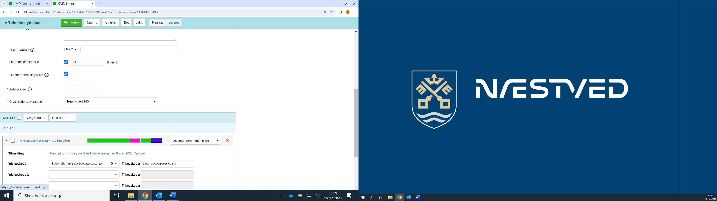

I det næste skærmbillede kan du enten udfylde det antal forekomster, som borgeren skal have ekstra eller sætte den konkrete dato ind. I info/advarselsteksten kan du se, hvilken slutdato som borger vil få.
